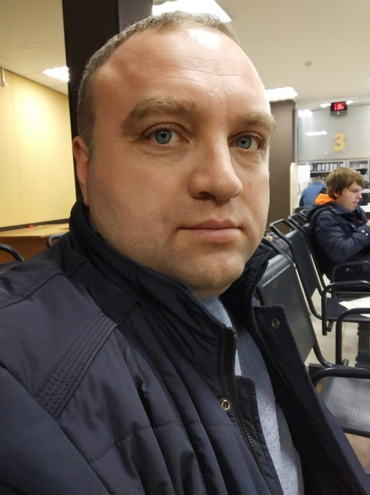

Пресняков Сергей Викторович

Дата рождения: 16.03.1980 г

Образование:
Военно-инженерный университет (филиал г.Санкт-Петербурга) (СПВВТКУ)– 1997-2002 гг., Инженер -Астрономогеодезист
Опыт работы:
2002-2013 гг. – служба в Вооруженных Силах МО РФ. Уволен из рядов ВС РФ из-за организационно-штатных мероприятий по объединению Военных округов.
2013-по настоящее время – работник ООО “РФН – Геодезия СПб.” от начальника отдела, заместителя Генерального директора, Генеральный директор в настоящее время.
Личные достижения и награды:
За период службы в рядах ВС РФ занимал руководящие должности.
Выполнение специальных задач и мероприятий по топогеодезическому обеспечению войск.
Руководил процессом создания исторического макета местности города Котельнича для краеведческого музея города.
Проходя службу непосредственно в штабе Ленинградского военного округа принимал непосредственное участие в территориальном планирование и размещение войск Военных округов, в выдаче и проверке разрешений на дистанционное зондирование на территории Северо-Западного федерального округа.
В марте 2014 года стал аттестованным кадастровым инженером.
В мае 2020 года прошел профессиональную переподготовку по программе “Судебная экспертиза кадастровой деятельности и землеустройства.

